09_07_2020

K-mean

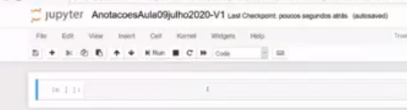

O algoritmo *k-* mean procura um número predeterminado de clusters dentro de um conjunto de dados multidimensionais não rotulados. Isso é feito usando uma concepção simples da aparência do cluster ideal:

* O "centro do cluster" é a média aritmética de todos os pontos pertencentes ao cluster.
* Cada ponto está mais próximo de seu próprio centro de cluster do que de outros centros de cluster.

Explorar os dados

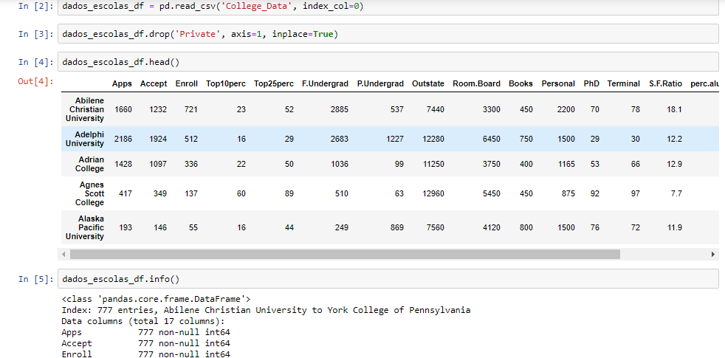

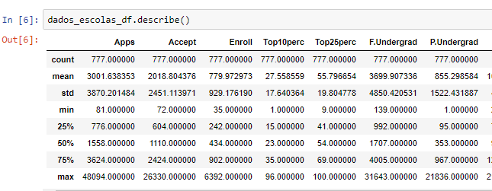

Retirar dados output

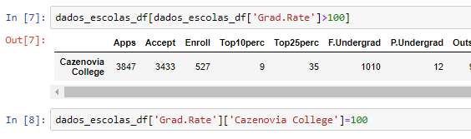

Normalizar os dados

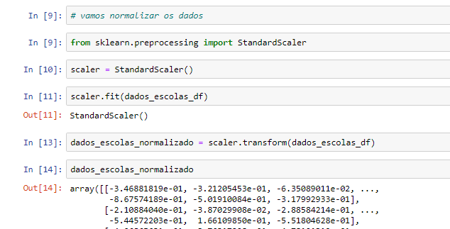

Normalização de Dados

A normalização visa colocar os dados dentro de um padrão que facilite a sua análise.

A normalização de dados Min-Max é um processo de transformar valores discrepantes usando uma escala que vai de 0,0 (para o menor) e 1,0 para o maior valor. Isso facilita a comparação de valores que foram medidos usando diferentes escalas, por exemplo, Celsius e Fahrenheit ou de diferentes unidades de medida como velocidade e distância.

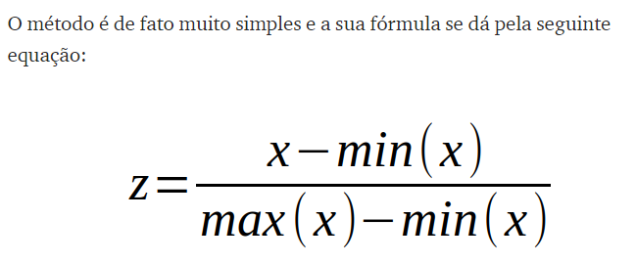

Começar a usar Kmeans

Descobrir o (K)

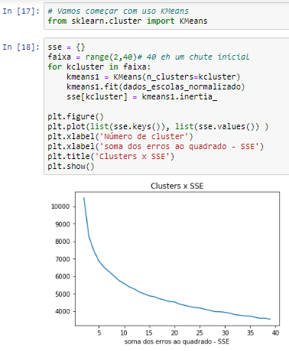

Usar a silhoueta

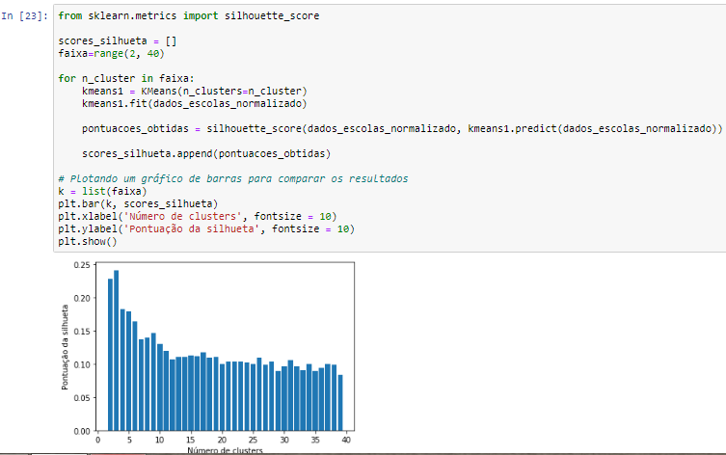

Usando o PCA

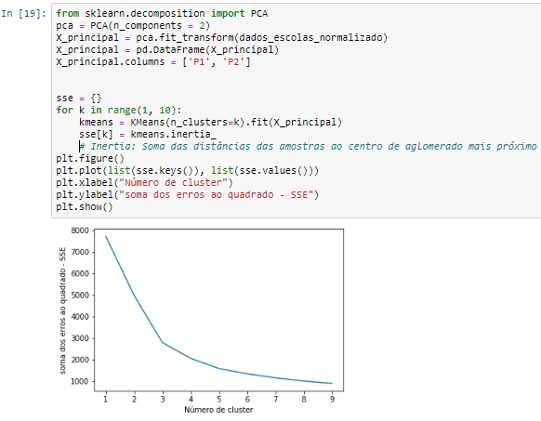

Usando a silhoueta

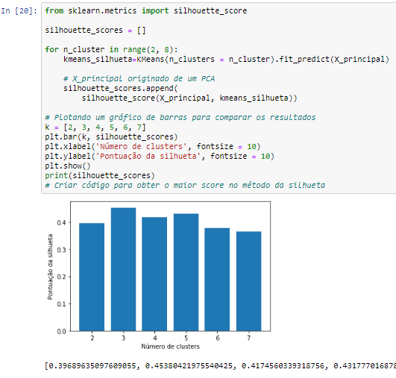

Verificando as features mais importantes

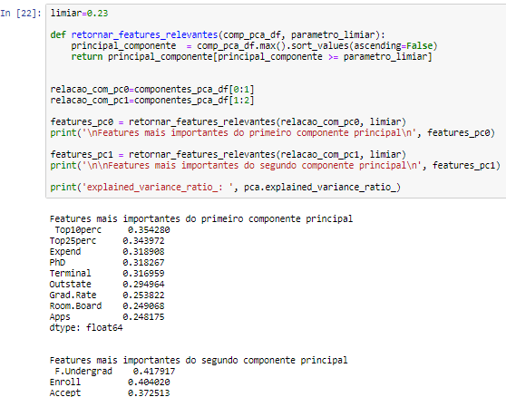

Fazendo Kmeans do clusters = 3

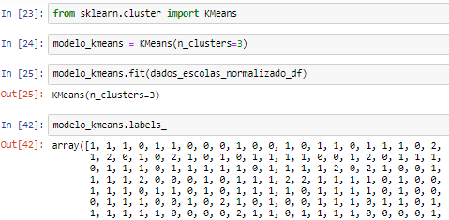

Usando scatterplot - 2 campos ( Top10perc ) e ( F.Undergrad )

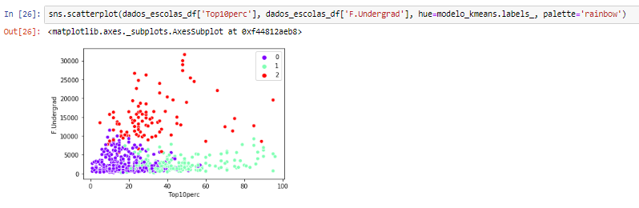

Usando scatterplot - 2 campos ( Top10perc ) e ( Accpet )

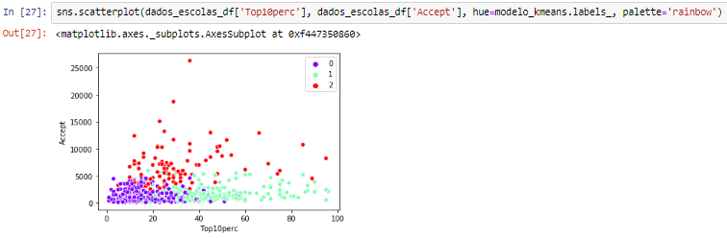

Subplot ('Top10perc x F.Undergrad') e ("Top25perc x Top25perc")

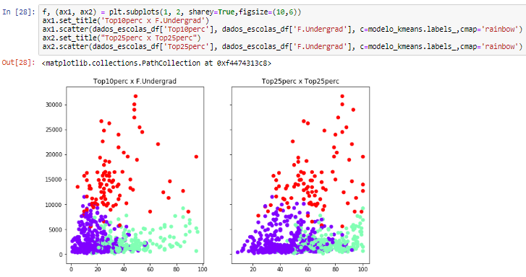

Predicao

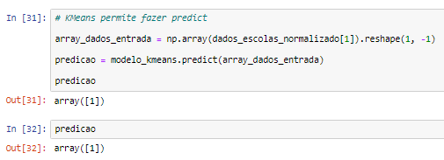

SVM